2015-2016学年第一学期期末质量检测
初二物理
（满分100分 时间70分钟）
一、选择题（每小题2分,共20分）
1.下列物体中，质量接近200克的是
A. 一只鸡蛋 B. 一大瓶饮料 C. 一只手机 D. 一只鸡
- 下列各变化中，属于机械运动的是
A. 小树长高 B. 汽车行驶 C.树叶发黄 D. 水温升高
- 图1中，属于光的直线传播现象的是
  A.透过树林的阳光 |   B.镜中的人像  图1 | 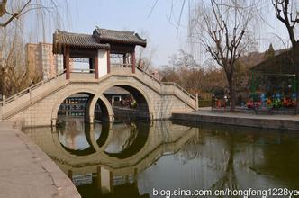  C.倒映在湖中的桥 |   D.看见海面下的冰山
- 属于光的三原色的是
A. 白光 B. 紫光 C.黄光 D.红光
- 《中国达人秀》节目中，歌手模仿其他明星的演唱，主要是模仿他们的
A. 音调 B. 音色 C.响度 D. 频率
- 如图2所示的实例中，目的是为了减小摩擦的是
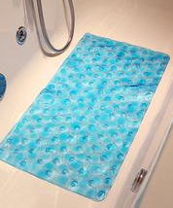  A.浴室脚垫做得凹凸不平 | 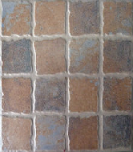  B.防滑地砖表面较粗糙  图2 | 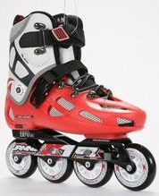  C.轮滑鞋装有滚轮 | 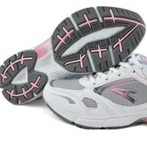  D.旅游鞋底有花纹
- 俗话说“一个巴掌拍不响”。这句话反映的物理知识是
A. 一个巴掌不会振动，所以不会发声
B. 一个物体不会产生力的作用
C. 只有当两个物体接触才会产生力的作用
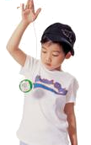
D. 声音是由力产生的
- 如图3所示，小明同学提着溜溜球静止不动，下列属于平衡力的一对是
A. 绳子对溜溜球的拉力与溜溜球所受的重力
B. 手对绳子的拉力与溜溜球所受的重力
C. 绳子对溜溜球的拉力与溜溜球对绳子的拉力
D. 溜溜球对绳子的拉力与溜溜球所受的重力
图3
- 图4中的测力计在两个水平拉力的作用下处于静止状态，拉力的大小均为F，则该测力计的示数为
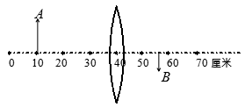
A. 0 B. F/2 C.F D. 2F
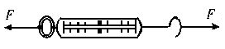

图4
图5
- 图5中，A为物体，B为光屏上清晰的像，那么凸透镜的焦距
A. 可能在10～15厘米之间 B. 可能在15～30厘米之间
C. 可能大于20厘米 D. 可能在20～30厘米之间
二、填空题（32分）
- 在国际单位制中，长度的主单位是 ，测量长度的基本工具是 ，时间的主单位是 ，质量的主单位是 。
- 人说话时发出声音是靠声带的 ，通常情况下，人们彼此之间能听到对方说话的声音是因为声波通过 这种介质传播的缘故。太空中通话用无线电波，是因为声音在真空中 传播（选填“能”或者“不能”）。而在空荡的大房间说话，通常由于 现象会听到自己的话被多次重复。
- 图6中，身高1.6米的某同学站在平面镜前，镜中的像离她2米，则她离镜面 米，当她后退0.5米时，镜中像的大小 （选填“变大”、“变小”或“不变”）。若用照相机给她拍照，照相机的镜头相当于 ，如图7所示；她后退时，照相机所成像的大小 （选填“变大”、“变小”或“不变”）。
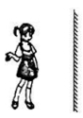
- 唐朝著名诗人储光羲的《钓鱼湾》中有一句诗词“潭清疑水浅，荷动知鱼散”。如图8，诗人看到的潭底和水中的鱼都是 像，这是光的 现象，是光从 斜射入 时发生的。
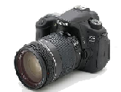
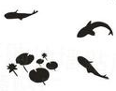
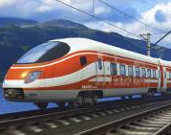
图6
图7
图8
图9
- 图9所示，近年来高铁飞速发展，东起上海、西至昆明的沪昆高铁也将于明年底贯通，全长2264千米，设计速度350千米/小时。若以设计时速匀速行驶0.2小时，通过的路程为 千米。以高铁为参照物，座位上的乘客是 的。列车到站后，关闭发动机，由于具有 列车仍会继续向前运动。最终依靠刹车让列车完全停下来，说明力可以 。
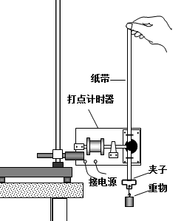
- 速度是用来表示物体 的物理量。已知甲、乙两小车（m甲＞m乙）在同一水平路面上做匀速直线运动，它们同时同地反向出发，s-t图像如图10所示。乙车的速度为 米/秒；运动6秒时，甲、乙两车相距 米；甲车的惯性 乙车的惯性（选填“大于”、“等于”或“小于”）。
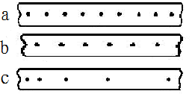
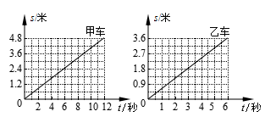
图10
图11
（a）
- 打点计时器是测量 的仪器。某同学拉着纸带与2牛重物通过打点计时器，打出的点如图11（a）所示，可知拉力的大小为 牛，重物所受合力为 牛。若该同学用5牛的拉力，则打出来纸带是 （选填“b”或“c”）。
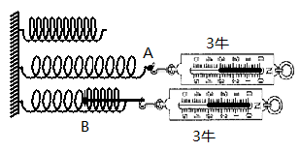
- 如图12（a）所示，将一根原长为L的弹簧的一端固定在墙面上，分别拉弹簧的另一端，实验现象如图12（b）和（c）所示。
（a）
①分析比较图（a）和（b）可知， 。
（b）
②分析比较图（b）和（c）可知，当力的大小和方向
（c）
相同时， 和 有关。
图12
- 作图题（12分）
- 重3牛的物体用细线悬挂在天花板上，用力的图示法在图13画出它所受的重力。
- 在图14中，根据平面镜成像特点，画出物体AB在平面镜中所成的像A'B'。
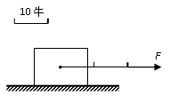
- 在图15中，根据光通过透镜前后的方向，填上适当类型的透镜。
A
B
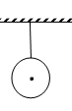
- 某物体在水平面上做匀速直线运动，已知力F如图16所示，试用力的图示法画出水平方向受到的摩擦力。
F
O
图15
图13
图14
图16
四、计算题（14分）
23.超声波在海水中的传播速度为1450米/秒，某探测船发出超声波后确定沉船在1160米的海底，求探测船发出超声波到回收信号所用的时间。

- 质量为10千克的物体在水平向右拉力的作用下，做匀速直线运动，已知受到的摩擦力是车重的0.2倍。求：①物体的重力；②拉力的大小；③若拉力方向不变，大小为21牛，物体在水平方向上所受合力大小及方向。

- 实验题（22分）
- 如图17（a）所示器材的最小分度值是 牛。（b）图中物体的长度是 厘米。用天平测铁块质量时，右盘中有20克的砝码一个、10克的砝码二个，游码位置如（c）图所示，则该铁块的质量是 克。若拿到月球上去测量，铁块的质量将 （选填“变大”、“变小”或“不变”）。
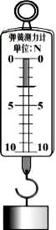

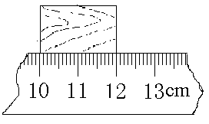

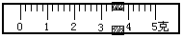

图17
（a）
（b）
（c）
- 图18中研究声波的产生和传播的是图 （填字母）。图19中某同学固定钢尺伸出桌面的长度，用大小不同的力拨动，可以研究 与 的关系；若改变钢尺伸出桌面的长度，还可以改变声音的 。
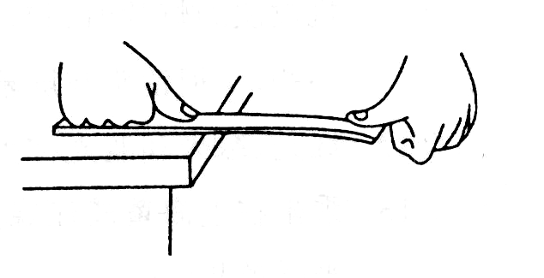
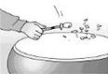
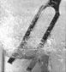
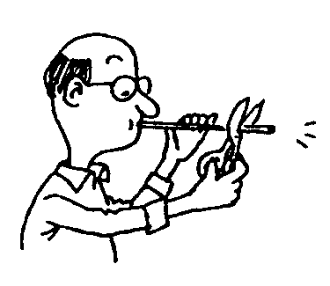
图18
（a）敲鼓时，鼓面上的纸屑跳动
（b）发声的音叉能溅起水花
（c）吹响吸管，不断剪短
图19

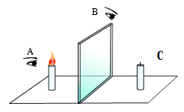
- 图20在“探究平面镜成像的特点”实验。
图20
①为了确定像的位置，实验时采用 作为平面镜，
并从 位置观察（选填“A”、“B”或“C”）；
②为确定像的虚实，需在 位置放一个光屏，并在 位置观察光屏上是否有像（均选填“A”、“B”或“C”）。
- 平衡状态是指物体处于 状态或匀速直线运动状态，如图21（a）所示，在“探究二力平衡的条件”实验中，是研究这两个力是否 ；图21（b）研究“滑动摩擦力的大小与哪些因素有关”时，要让物体在水平木板上做 运动，然后根据 测出滑动摩擦力。

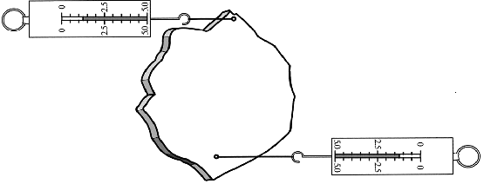
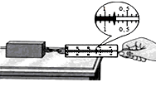

图21
（a）
（b）

29.某同学研究物体在地球上受到的重力与质量的关系，实验器材有：托盘天平，弹簧测力计，三个相同的钩码和三个相同的沙袋。他得到如表一和表二所示的数据：

表一 钩 码
表二 沙 袋

实验  序号 | 质量  (千克) | 重力  （牛）
1 | 0.2 | 2.0
2 | 0.3 | 3.0
3 | 0.4 | 4.0
实验  序号 | 质量  (千克) | 重力  （牛）
4 | 0.2 | 2.0
5 | 0.3 | 3.0
6 | 0.4 | 4.0

①分析比较实验序号1、2、3（或4、5、6）中重力与质量的倍数关系，可以归纳出的初步结论是：相同材料的物体， 。
②分析比较实验序号1、4（或2、5或3、6）的数据，可以归纳出的初步结论是：相同质量的物体， 。
③进一步分析比较表一和表二中重力和质量的关系，可归纳出的结论是： 。
初二物理答案
班级_________________ 姓名____________________ 学号____________
- - - - - - - - - - - - - - - - - - -- -密 ○- - - - - - - - - - - - - - -- - - - - - - -封 ○- - - - - - - - - - - - - - - -- - - - - - -线 ○- - - - - - - - - - - - - - - - -
一、选择题（每题2分，共20分）
1 | 2 | 3 | 4 | 5 | 6 | 7 | 8 | 9 | 10
C | B | A | D | B | C | B | A | C | A

二．填空题（共32分）
11．(1) 米 ；(2)刻度尺；(3)秒；千克。
12．振动；空气；不能； 回声。
13． 1；不变 ；凸透镜；变小 。
14．虚；折射；水；(16)空气。
15．70 ； 静止 ； 惯性 ；(20) 能改变物体的运动状态 。
16．(21）运动快慢程度；(22)0.6；(23)6；(24)大于。
17．(25） 时间；(26)2；(27)0；(28)c 。
18．（29） 力能使物体发生形变 ；
（30） 力的作用效果 ；力的作用点 。
三．作图题（每小题3分共12分） （略）
四．计算题（第26题5分、第27题9分，共,14分）
23．$t_{\text{单程}}=\frac{s}{v}=\frac{\text{1160}m}{\text{1450}m/s}=0\text{.}8s$

t=2t_{单程}=2×0.8s=1.6s
- ①$G=\text{mg}=\text{10}\text{kg}×9\text{.}8N/{\text{Kg}}=\text{98}N$
②F=f=0.2G=0.2×98N=19.6N
③F_{合}=F’-f=21N-19.6N=2.4N 方向：水平向右

五．实验题（29题每空2分，其余每空1分，共22分）
25．(1) 0.2 ；(2) 2 ；(3) 43.4 ； 不变。
26. b、c； 响度；振幅；音调。
27． 玻璃板；A；C；A。
28．静止；在同一直线上；匀速直线运动；(16)二力平衡条件。
29.（在地球上）物体所受重力与质量成正比。
（在地球上）物体所受重力相同，与物体材料无关。
（在地球上）物体所受的重力与质量的比值是个定值。

